
Universidad de Buenos Aires
Facultad de Ingeniería
91.39 Estructura y Procesos
Organizacionales
Carpeta Empresa
Relevamiento Empresa On Competence
Profesores
Jefe de TP: Ingeniero, Juan Frutos
Jefe de TP: Licenciada, Viviana Paez
Profesor: Ingeniero, José Zammarano
Integrantes
Luz Martinez Acuña 105385
Mauricio Agustin Laganga 109696
Maximiliano Agustin Muruchi 105702
Bautista Capello 111234
Leonardo Duchen 104885
Milton Montaña 112131
Kevin Muñoz 110763
Bruno Kuznicki 111413
Claudio Anibal Smith 83724
Turco Gianfranco 110073

Índice
- Introducción
- Elección de la Empresa
- Presentación e historia de la empresa elegida
- Organigrama
  - Organigrama Original
  - Organigrama reestructurado
  - Mintzberg
  - Jacques - Organización requerida
- Manuales de Funciones
  - Dirección General
  - Gestión de Personas
  - Administración Financiera
  - Dirección Operativa
  - Focal Point
  - Células de trabajo
    - Célula 1
    - Célula 2
    - Célula 3
  - Dirección Comercial
  - Dirección de equipos gestionados
  - Asesoría Legal
  - Fabricantes
  - Marketing Digital
6. Hipótesis y Resolución
7. Conclusiones
8. Anexos

1. Introducción

El presente trabajo consta de un relevamiento de la estructura organizacional y las funciones que en ella se cumple que se le hace a una Empresa elegida por el grupo. Previamente se hace un análisis de las empresas candidatas para ver cuál es la más conveniente de relevar.

2. Elección de la Empresa
Empresas candidatas:
- Manguear, una billetera virtual orientada a préstamos perteneciente al Banco Industrial, que está en desarrollo actualmente.
- Scotch, empresa dedicada a la fabricación de puente grúas.
- Darwin Motors, empresa dedicada al mantenimiento y reparación de todo tipo de automotores y motovehículos.
- Purpura Travel, empresa de turismo local.
- OnCompetence, empresa dedicada a brindar servicio informático para la facilidad de diferentes tareas de logística y contabilidad.
- Belltech, empresa dedicada a dar soluciones IT y mantenimiento en hardware de equipos de cajeros.
- Telecom, equipos de mudanzas de equipos técnicos.
- Viditec, empresa proveedora de equipos de audio y video profesional, broadcast e instrumentos de medición profesionales. Ofrecen soluciones tecnológicas que abarcan la producción audiovisual y brindan asesoramiento profesional.
- Cronon Tecnología, empresa dedicada al mantenimiento y reparación de equipos informáticos y electrónicos.
- Sublink, local de bazar.
¿Cómo y por qué se decidió elegir a la empresa ganadora?
Para elegir la empresa tomamos en cuenta seis criterios (jerarquía del contacto, vínculo del contacto, tamaño de la empresa, documentación, localización y rubro). En base a estos criterios, cada integrante del grupo asignó un puntaje de 0 a 10 a cada empresa. La que mayor cantidad de puntos logró fue la empresa ganadora con un total de 325 puntos.

Se comparte la tabla con las puntuaciones finales de todas las empresas.
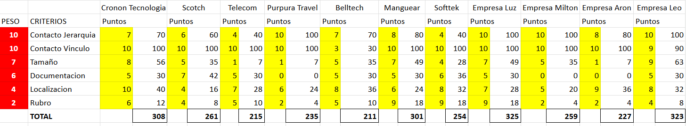

3. Presentación e historia de la empresa elegida
La empresa fue fundada en abril de 2007 en Chile, dando inicio a una trayectoria de 18 años marcada por la evolución constante y el compromiso con la excelencia. Su origen se remonta a una consultoría especializada realizada por su fundadora, la cual abrió paso a nuevas oportunidades en el país trasandino. En un contexto altamente favorable para el sector tecnológico y de consultoría, se dio inicio a la formalización de la compañía.
En sus primeros meses, la empresa logró consolidar una cartera de más de diez proyectos activos, lo que evidenció desde un principio su potencial de crecimiento.
En el momento de su fundación, el ecosistema tecnológico chileno ofrecía dos ventajas clave: el auge de las software factories provenientes de Argentina, reconocidas por su competitividad internacional, y una percepción positiva del profesional argentino como más adaptable al cambio organizacional en comparación con perfiles más tradicionales. Estas condiciones, sumadas al liderazgo técnico de la fundadora, impulsaron la creación de la empresa. Durante esta etapa, también se destacó su participación institucional como presidenta del capítulo chileno del Project Management Institute (PMI), una organización global dedicada a la dirección de proyectos.
Desde sus inicios como software factory, la empresa fue ampliando su propuesta de valor para incorporar consultoría en dirección de proyectos, procesos organizacionales y buenas prácticas en gestión. Con el tiempo, también desarrolló un área educativa orientada a la capacitación en gestión de proyectos, que respondió a una alta demanda por formación especializada.
Actualmente, la empresa cuenta con un equipo de 32 colaboradores, algunos de ellos en modalidad móvil o parcial. Esta estructura ha permitido mantener la estabilidad operativa en un mercado donde muchas organizaciones enfrentan obstáculos después de los primeros años de actividad.
A lo largo de su trayectoria, la empresa ha participado en proyectos de gran escala en sectores como minería, finanzas, banca, industrias químicas, laboratorios y cementeras. Ha liderado implementaciones tecnológicas complejas, trabajado con plataformas como SAP y desarrollado soluciones personalizadas como dashboards e indicadores de gestión.
Uno de los hitos más relevantes se produjo entre 2011 y 2012, cuando fue seleccionada como proveedora oficial para todo el grupo Falabella, vínculo que se mantiene vigente hasta el presente.
Además de su sede en Argentina, la empresa ha establecido operaciones en otros mercados estratégicos. Cuenta con una filial en Estados Unidos orientada a la gestión financiera y administrativa, y una presencia activa en Perú desde 2008, donde implementa modelos de consultoría específicamente para empresas del rubro químico, laboratorios y minería.
Tras la pandemia, la compañía fortaleció su presencia en Argentina, consolidando su estructura organizacional y ampliando sus redes comerciales. Este proceso fue impulsado por contactos generados a lo largo de los años entre profesionales del sector en Córdoba y Chile, lo que favoreció nuevas oportunidades de colaboración y expansión.
Así se ha construido, a lo largo de casi dos décadas, una empresa sólida, con proyección internacional, un enfoque integral en tecnología y gestión, y un modelo adaptable que ha sabido evolucionar junto con las necesidades del mercado.

4. Organigrama

4.1. Organigrama Original
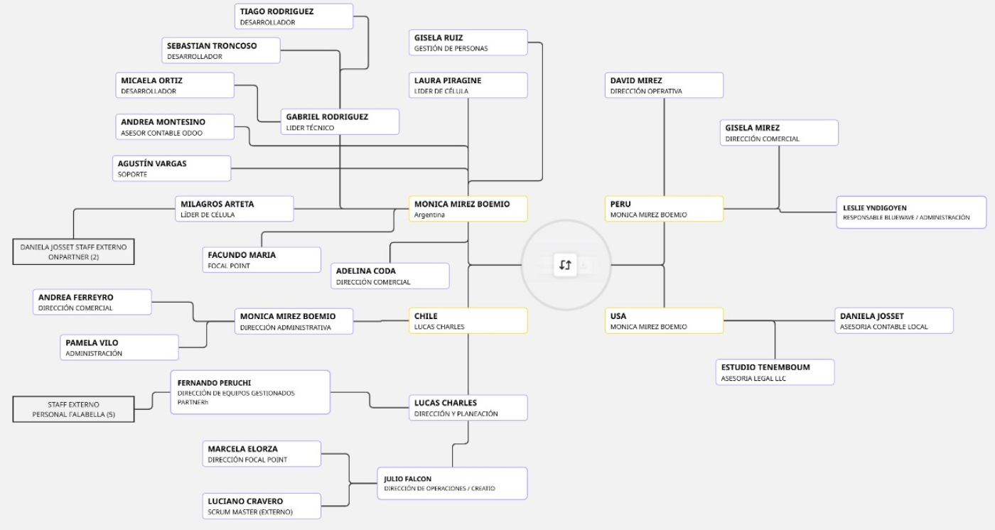

4.2. Organigrama Reestructurado
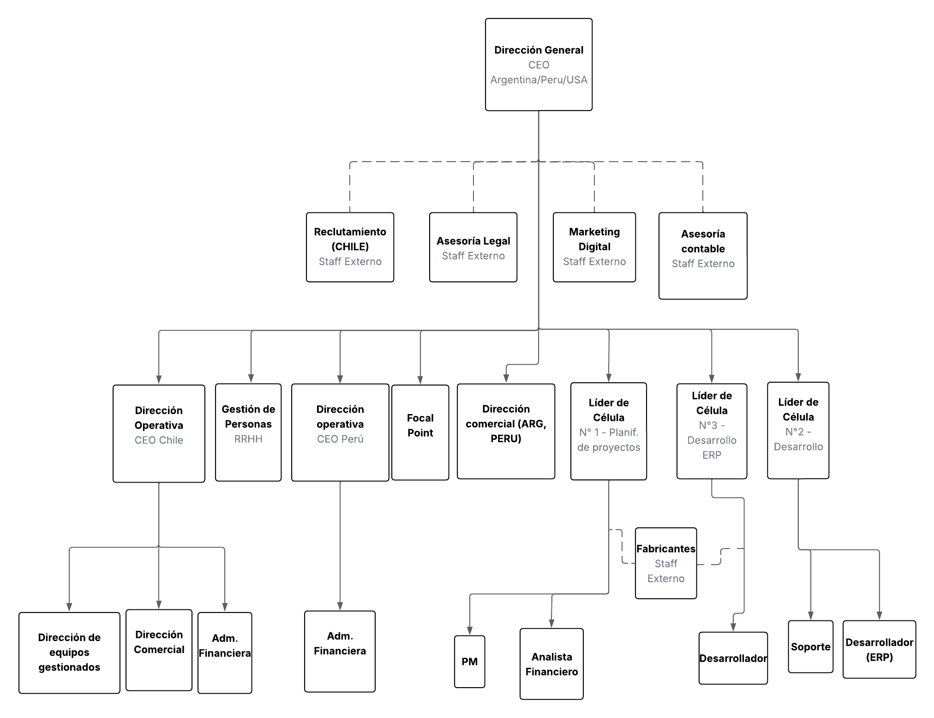

4.3. Mintzberg
La estructura organizacional de la empresa OnCompetence responde a la necesidad de agilidad, control centralizado y, al mismo tiempo, de flexibilidad y autonomía técnica. Luego del análisis de diferentes modelos organizacionales, se concluye que se trata de una fusión entre una estructura simple (con preponderancia del mecanismo coordinador de supervisión directa) y elementos propios de la adhocracia es lo que representa con fidelidad la forma real en que opera la empresa. Esta conclusión se basa tanto en las entrevistas realizadas a su CEO, como en los organigramas analizados provistos por la organización.

Cumbre Estratégica y Supervisión Directa
Mónica Mirez Boemio (CEO de Argentina, Perú y EE.UU.) supervisa directamente todas las áreas operativas y comerciales, tanto locales como internacionales, desempeñando un rol protagónico en la toma de decisiones, la planificación estratégica e incluso en la ejecución de tareas claves.
Esta supervisión directa y concentrada configura sin dudas una estructura simple, donde el poder de decisión está centralizado y fluye de forma vertical desde la cima al resto del cuerpo organizacional. Además, Mónica participa activamente en los procesos financieros, fiscales y de gestión de personas junto a Daniela Josset, Leslie Yndigoyen y Pamela Vilo, consolidando su supervisión en cada país.

Línea Media y elementos adhocráticos
A pesar de sustentarse en una estructura simple, emergen elementos propios de la adhocracia operativa, evidenciados en la presencia de una línea media activa, integrada por roles intermedios como:
- Direcciones regionales: David Mirez, Lucas Charles
- Dirección Comercial: Andrea Ferreyro
- Dirección de Operaciones: Julio Falcón
- Dirección de Equipos Gestionados: Fernando Peruchi
- Focal Points: Facundo María, Marcela Elorza
- Finanzas descentralizadas por país: Daniela Josset, Pamela Vilo, Leslie Yndigoyen
Estos actores asumen funciones claves de coordinación técnica, toma de decisiones local y comunicación transversal, que aportan adaptabilidad y dinamismo al funcionamiento organizacional, manteniendo a su vez el control estratégico desde la cumbre.

Núcleo Operativo
El núcleo operativo de OnCompetence está compuesto por tres células de trabajo activas en Argentina, con foco técnico y metodológico diferenciado:
- Célula 1 (OnPartner): Planificación, gestión y financiación de proyectos (Líder: Milagros Arteta)
- Célula 2: Desarrollo de software (Líder: Laura Piragine)
- Célula 3 (ERP): Implementación y desarrollo sobre plataformas existentes (Líder: Gabriel Rodríguez)
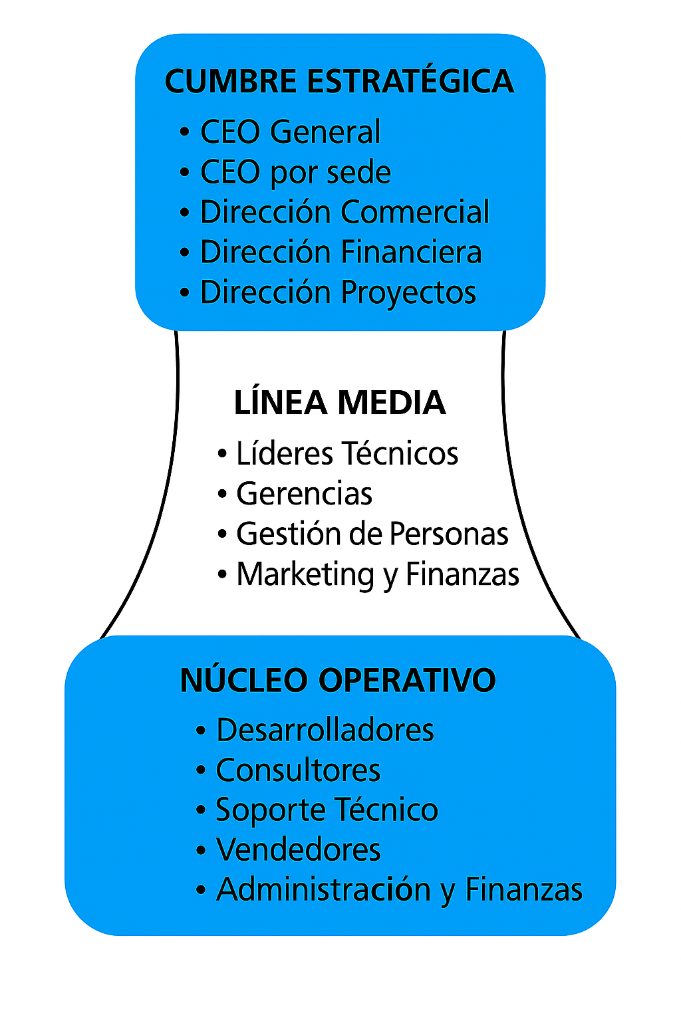
Estas células operan con cierto grado de autonomía técnica, aunque coordinadas bajo la supervisión general de la dirección, con interacción continua con las áreas financiera y comercial.

Asesorías Externas
OnCompetence se apoya en servicios tercerizados para funciones especializadas como legales, contables y marketing digital. Esta elección permite a la empresa mantener una estructura más asociada a las operaciones de tecnología, reducir costos fijos y escalar operaciones con flexibilidad.

Conclusión
Como conclusión final, puede definirse a la estructura organizacional de OnCompetence como una estructura simple potenciada por elementos de adhocracia operativa. Su núcleo central está regido por la supervisión directa de la cumbre estratégica, mientras que se articula con una línea media activa y células técnicas con alto grado de autonomía. Esta configuración híbrida le permite mantener control y coherencia, al tiempo que incorpora flexibilidad, innovación y coordinación por ajuste mutuo, características esenciales de la adhocracia. Gracias a este equilibrio, la empresa puede adaptarse a contextos cambiantes sin comprometer la eficiencia ni la claridad en la toma de decisiones.

4.4. Jacques
El alcance temporal de discreción es una medida concreta que establece la importancia, el nivel de responsabilidad y tamaño de un puesto y la cantidad como la dificultad del trabajo basándose en la tarea de mayor duración que una persona llevó a cabo.
Se puede llegar a la conclusión de que la empresa pertenece al Estrato III dentro de la clasificación de Jaques. La misma es una organización de mando directo ya que se caracteriza por ser una pequeña empresa con alrededor de 32 empleados, cuenta con asesorías de marketing, legales, contaduría y existe el contacto casi permanente entre el personal y el Primer Responsable Ejecutivo, en este caso el líder de Argentina. Cabe aclarar que está última es la única persona que se encuentra en el Directorio y posee un alcance temporal de alrededor de 1 año, con lo que define el estrato de la empresa. También es la encargada de diseñar la estrategia empresarial y se mantiene en contacto con los líderes de cada sector para realizar relevamientos de operaciones y planeamiento. En un inicio la empresa era financiada pura y exclusivamente por ahorros propios, pero a medida que la misma ha ido creciendo, adquiriendo nuevos clientes y desarrollándose, la financiación empezó a llegar desde inversiones privadas. Este tipo de organizaciones son lo suficientemente pequeñas como para que todos o la gran mayoría de los miembros se conozcan y su inmediatez hace posible que los objetivos y los resultados a conseguir sean captados por toda la empresa.
Nota: el análisis de la organización requerida solo está enfocado en la estructura organizacional de Argentina.

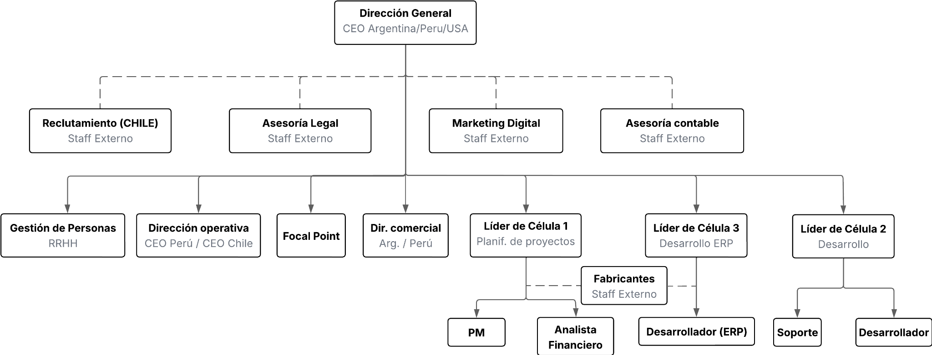
La organización manifiesta

La organización estante o existente
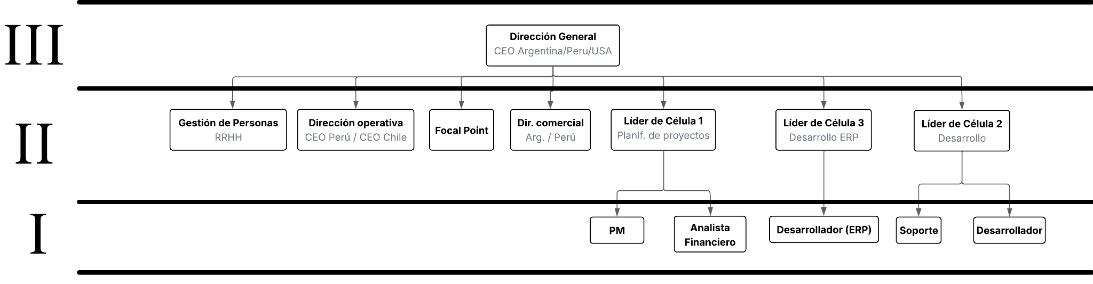

5. Manual de Funciones

5.1. Dirección General
La dirección general está a cargo de la fundadora de la empresa. Tiene participación directa en las cuatro sedes donde opera la empresa: Argentina, Chile, Perú y Estados Unidos.
Se encarga de definir la visión general del negocio, tomar decisiones clave a nivel financiero, validar planes estratégicos anuales y garantizar la integración de los distintos sectores y células de trabajo. También cumple un rol importante en la representación institucional de la empresa frente a clientes, partners y fabricantes de software.
Organización y estructura
La estructura bajo la dirección general se basa en un modelo de células de trabajo que operan de forma autónoma pero alineadas estratégicamente. Cada célula está especializada en un área: planificación y financiamiento de proyectos (Célula 1), desarrollo de software (Célula 2), e implementación y soporte de software ERP (Célula 3). La dirección general supervisa la evolución de cada una y participa en la toma de decisiones cuando hay necesidades de inversión, cambios de estrategia, incorporación de personal o conflictos interáreas.
Finanzas y control
Lidera la planificación financiera de la empresa para asegurar su sostenibilidad y crecimiento. Define presupuestos por área, realiza seguimiento de indicadores clave como rentabilidad y ROI (retorno de la inversión, es una métrica financiera que mide la rentabilidad de una inversión). En otras palabras, indica cuánto dinero se gana o se pierde en relación con la cantidad invertida, y aprueba condiciones de facturación y pago antes del inicio de nuevos proyectos. Coordina con estudios contables externos en Argentina, Estados Unidos y otros países, y gestiona acuerdos con entidades financieras, incluyendo servicios de factoring o esquemas de financiación a clientes.
Relaciones externas
Existen ocasiones donde este cargo también asume la responsabilidad de manejar las relaciones externas, principalmente establecidas mediante vínculos estratégicos con distintos fabricantes de software (Odoo, Creatio y Monday, entre otros). Además, hubo experiencias anteriores de vinculación con universidades y medios de comunicación en Chile, aunque actualmente no se encuentran activas. Se prevé que la incorporación del área de marketing y comunicación externa formalice y fortalezca este tipo de relaciones en el futuro.

Gestión de personas
Muchas decisiones se centralizan en la dirección general para mantener un orden organizativo. La dirección participa en auditorías internas semanales, planificación de recursos, gestión de crisis, formación de equipos y evaluación de nuevos proyectos. Promueve una estructura flexible y horizontal, enfocada en la colaboración entre áreas. Además, fomenta la adaptabilidad al cambio, el crecimiento orgánico de la organización y el acompañamiento cercano a los equipos de trabajo.

5.2. Dirección Operativa
La Dirección General participa activamente en la priorización y monitoreo de estas tareas, ya que muchas veces requiere coordinar información sensible o decisiones comerciales antes de avanzar. La interacción entre las áreas comercial, administrativa y técnica es clave para asegurar una planificación realista y alineada con los objetivos del negocio.

Planificación de la Producción
La planificación operativa se estructura en base a dos fuentes: proyectos con planificación definida (fecha de inicio, fin, prioridades y responsables asignados), y tickets de soporte que no se pudieron resolver en nivel uno, escalando así a desarrollo. Esta organización permite distribuir de forma eficiente los recursos disponibles.

Tercerización de Servicios
Se tercerizan desarrollos puntuales cuando se trata de tecnologías específicas o tareas especializadas, como la creación de conectores, librerías o diseño de experiencia de usuario (UX/UI). Estas colaboraciones se mantienen con proveedores de confianza y permiten mantener agilidad sin comprometer la calidad. La cercanía o conocimiento de ciertos mercados también puede facilitar estas alianzas.

Control de Calidad
El seguimiento de los proyectos, especialmente los tercerizados, es diario y riguroso. Las entregas externas se reciben con anticipación a la fecha de entrega al cliente, lo que permite realizar pruebas internas, documentar correctamente y asegurar la calidad final del producto. En el área de software factory hay analistas de producto y testers. En cambio, en soluciones como Odoo, por una cuestión de costos, el propio desarrollador realiza pruebas unitarias, y luego el líder técnico válida antes de pasar a producción. Esta estructura ajustada responde al tipo de cliente y sus posibilidades presupuestarias.

5.3. Gestión de personas
La gestión de personas se realiza de forma diferenciada por país. En Argentina está gestionada directamente por el área interna correspondiente bajo la supervisión de la dirección general, mientras que en Chile se combina la colaboración con empresas externas de reclutamiento junto con la supervisión de las direcciones operativas y de equipos gestionados.

Este sector intenta gestionar eficientemente los recursos humanos de la empresa, asegurando el cumplimiento legal, la satisfacción del personal y el soporte administrativo necesario para el funcionamiento de todas las áreas. La misma trabaja con dos modalidades: software factory, consultoría y capacitación.
También se trabaja con dirección de proyectos. Dispone de trabajadores de forma remota. En proyectos grandes hubo una gran rotación de personal. Las decisiones financieras respecto a la toma de personal son tomadas por la gerencia general junto con la contaduría.
Las necesidades de incorporación de personal surgen de manera natural en reuniones de equipo, a partir de la observación de líderes o colaboradores. No existe un formulario estándar o solicitud formal, sino que se verifica que tipo de perfil se necesita, se gestiona la descripción del cargo y la publicación en diversas plataformas (LinkedIn, Workana, WeWork, Computrabajo y el sitio web de la empresa).

Proceso de selección
El reclutamiento se realiza en etapas:
- Filtro inicial - La postulación llega por correo, y se filtra por redacción, puesto de interés, si poseen experiencia, y disponibilidad de renta.
- Entrevistas - Se informa sobre la cultura y dinámica interna, se hacen preguntas técnicas sobre el puesto y se evalúa la afinidad con el equipo. Posterior a esto, se le envía una respuesta por correo o WhatsApp, tanto si continúan como si no.
- Evaluaciones posteriores - Si continúan, se incluye una reunión técnica y otra de integración o afinidad con el equipo antes de proceder con la contratación.

Incorporación
Una vez seleccionada la persona:
- Se formaliza el contrato y las cuestiones administrativas
- Se entrega equipamiento virtual (cuenta, correo, y demás)
- Se define la fecha en la que empieza a trabajar

Beneficios
- Bonificación de hasta $25.000 mensuales para gimnasio
- Bonificación por referidos que se sumen al equipo
- Bonificación por capacitaciones

Plan de carrera y evaluaciones
El plan de carrera se revisa formalmente cada dos meses por medio de reuniones de feedback, y se ajusta el contrato periódicamente en base al desempeño y a la inflación. También se definen objetivos claros según cada rol (certificaciones, qué lo hace junior, qué lo vuelve semi senior, etc.)

Capacitación y desarrollo
Las capacitaciones dependen del plan de carrera de cada empleado. Son en su mayoría capacitaciones internas y dictadas por referentes del equipo, con frecuencia mensual.
También se han utilizado plataformas pagas como Udemy para formaciones específicas relacionadas a herramientas que usan en la empresa.
Las formaciones externas, por su parte, se proyectan para equipos con mayor seniority y madurez organizacional.

5.4. Focal Point
El Focal Point Comercial y Funcional es el punto de contacto principal entre el cliente y el equipo de proyecto. Su rol requiere en igual medida entendimiento comerciales y funcional del negocio, así como del software implementado. Su principal objetivo es el de asegurar la correcta interpretación de las necesidades del cliente, facilitar la comunicación entre las partes y garantizar que la solución propuesta sea viable, rentable y alineada con los objetivos del cliente y de la empresa. Las responsabilidades del cargo son:

Las responsabilidades del cargo incluyen acompañamiento al cliente como interlocutor clave desde la etapa comercial hasta la ejecución del proyecto, asesoramiento en la toma de decisiones, relevación de procesos y necesidades desde una mirada funcional, traducción en los requerimientos del negocio en soluciones funcionales dentro del ecosistema del software, participación en propuestas comerciales y licitaciones técnicas, colaborar en el diseño funcional y priorización de entregables, coordinación con los equipos internos para asegurar la ejecución eficiente del proyecto, hacer seguimiento comercial y detectar nuevas oportunidades (cross-selling y up-selling) y contribuir a la mejora continua a partir del feedback del cliente.

En cuanto al contexto organizacional, en Argentina y Chile existen focal points activos. En Chile, el puesto puede tener variantes en su denominación como “Dirección Focal Point”, especialmente cuando se requiere presencia física en clientes específicos, como es el caso de Marcela Elorza. En ese contexto, además del rol habitual, también reporta directamente al directorio del cliente.

En Perú y Estados Unidos no hay focal points asignados. En Estados Unidos, la empresa fue creada con fines económicos, financieros y legales, sin operación activa con clientes. En Perú, el modelo de negocio aún se encuentra en desarrollo y no se cuenta actualmente con los recursos para replicar el esquema de focal point.

5.5. Dirección Comercial
Estrategia Comercial
La empresa define su estrategia comercial como efectiva en términos de resultados, a pesar de no contar con una planificación formal. Utilizan indicadores claves para medir su desempeño, como una alta tasa de conversión del 90% al llegar a la instancia de demo con un cliente. También manejan un promedio de cinco a seis proyectos nuevos por mes, aunque estos no siempre comienzan de inmediato, ya que requieren procesos previos como relevamientos, configuración de entornos técnicos y coordinación con los clientes. Un aspecto central del modelo comercial/operativo es que no se inicia ningún proyecto sin que haya sido abonado previamente parcialmente, lo cual genera un desfase entre la aceptación del proyecto y el comienzo de su ejecución.

Canales de Venta
En cuanto a los canales de adquisición de clientes, aproximadamente el 70% proviene de referencias o “boca a boca”, mientras que el 30% llega a través de portales de fabricantes. Además, existe un canal adicional muy importante: el trabajo mediante partners estratégicos, como empresas similares que operan en otros mercados (por ejemplo, 4i en México y Chile), que les derivan proyectos ya relevados. En estos casos, la empresa solo se encarga del desarrollo técnico y la documentación, lo que facilita una ejecución más controlada y eficiente, dentro de un modelo tipo software factory. Por otra parte, aunque tienen presencia en redes sociales y LinkedIn, estas plataformas solo cumplen una función institucional, orientada a mostrar actividad, sin ser utilizadas como canal directo de ventas.

5.6. Células de trabajo
OnCompetence organiza gran parte de su función operativa mediante tres células de trabajo que funcionan con autonomía técnica y lógica propia, bajo la coordinación de la Dirección General. Cada célula se especializa en un tipo de servicio o producto, con esquemas profesionales, herramientas y dinámicas de gestión específicas. Según manifiesta la CEO, esta estructura permite abordar proyectos diversos de manera eficiente, flexible y especializada.

Además de sus tareas operativas, cada célula lleva adelante proyectos de investigación y desarrollo (I+D), aunque con enfoques distintos según su especialidad. Estos proyectos no están ligados directamente a tareas “facturables”, por lo que se consideran como tiempo de inversión interna en innovación, mejoras y desarrollo estratégico.

Célula 1 – OnPartner
Función principal: Planificación, control, gestión y financiamiento de proyectos

Se encarga principalmente de evaluar la viabilidad financiera de los proyectos y de gestionar los fondos necesarios para su ejecución. También administra múltiples cuentas, optimizando recursos a nivel estratégico y económico, y trabaja con modelos propios de financiamiento.
Esta célula opera bajo el nombre de OnPartner, ya que se especializa en financiar proyectos tanto internos (OU) como externos, muchas veces aprovechando acuerdos con partners o licencias.
Su enfoque de I+D está orientado a la búsqueda constante de nuevas formas de financiamiento, mediante el análisis de indicadores económicos, simulaciones y modelos financieros innovadores.

Célula 2 – Software Factory
Función principal: Desarrollo de software

Orienta su trabajo al desarrollo de soluciones desde cero, utilizando tecnologías como .NET, React, Java, Node.js y Angular. Funciona bajo el modelo de software factory, con fuerte enfoque técnico y metodologías ágiles.
Los proyectos de esta célula suelen llegar con requerimientos ya definidos, lo que limita la actividad de I+D. Aun así, se destacan por su capacidad para entregar productos a medida, integrando calidad, testing, documentación y escalabilidad en sus soluciones.

Célula 3 – ERP y fabricantes de software
Función principal: Implementación de software de terceros

Se especializa en la implementación y adaptación de soluciones ERP provistas por fabricantes reconocidos como Odoo, SAP, Creatio, Oracle y Monday. No se desarrollan productos desde cero, sino que se parte de una estructura base brindada por el fabricante (conocida como RPS – sistema integrado de gestión), que luego se adapta a las necesidades específicas del cliente.
Esta célula actúa como puente técnico entre el fabricante y el cliente final, asegurando una implementación efectiva, contextualizada y alineada con los procesos de negocio. En cuanto a I+D, su trabajo comienza con la detección de necesidades no cubiertas por el sistema base. A partir de allí, se exploran soluciones, se formulan hipótesis, se realizan iteraciones y pruebas, y sólo luego se define un proyecto concreto a implementar.

5.7. Administración Financiera
Actualmente, la Dirección General (Mónica) lidera la gestión financiera, acompañada por agentes externos o empresas asesoras para inversiones. Aunque no se cuenta aún con un analista financiero interno, la empresa está en proceso de incorporación para fortalecer la toma de decisiones, fomentar la educación financiera de los colaboradores y responder a las exigencias del mercado tecnológico.

Planificación Presupuestaria Anual
La planificación financiera en Argentina se realiza de forma anual, durante el mes de noviembre, y se estructura por cuatrimestres (Q1 y Q2). Se contemplan asignaciones específicas para marketing, el área comercial, inversiones y desarrollo de nuevos productos. Además, se destina una reserva estratégica del 20% de la rentabilidad estimada para financiar actividades de I+D. Esta planificación se adapta al calendario fiscal argentino, donde los cierres contables suelen realizarse entre octubre, noviembre o el 31 de diciembre a las 12 horas, dependiendo del caso.
Indicadores Financieros y Evaluación de Proyectos
Los principales indicadores financieros utilizados en Argentina son el ROI (Retorno sobre la Inversión) y la rentabilidad. Esta última se calcula considerando tanto los costos fijos como los variables, con un seguimiento diario de los costos operativos (por ejemplo, se estima un gasto de $700.000 en infraestructura). A su vez, se proyectan los ingresos según un margen de rentabilidad esperado del 30% al 40%.
La rentabilidad se evalúa por proyecto, estimando el esfuerzo requerido en horas/hombre, utilizando una herramienta interna conocida como “puntos de fusión” (término que hace referencia a una unidad de medida propia para valorar esfuerzo técnico). La duración estándar de un proyecto es de 60 días. Para proyectos de mayor duración, se aplican ajustes por inflación, dada la volatilidad económica del país.
Auditorías y Control Semanal
Desde el año pasado se ha implementado en Argentina un sistema riguroso de auditorías semanales, centradas en la revisión de la facturación, las compras y los pagos impositivos. El objetivo es asegurar que todas las facturas ingresen en el mes fiscal correspondiente, cumpliendo con las obligaciones tributarias mensuales. Este proceso se lleva a cabo con rigurosidad y puede requerir intervenciones incluso durante fines de semana, con el fin de garantizar precisión y cumplimiento.

5.8. Dirección de equipos gestionados
Descripción del cargo
Coordina el proceso de reclutamiento interno en Chile a través de empresas tercerizadas (partners), en el marco de acuerdos establecidos por la organización. Supervisa que los perfiles requeridos por la empresa sean provistos adecuadamente y en tiempo, según las necesidades locales. Además, puede actuar como nexo operativo en contratos donde se brinda personal a clientes específicos (como Falabella), según acuerdos puntuales.

5.9. Asesoría Legal
Asesoría legal y coordinación internacional
El área legal de OnCompetence no funciona como un departamento centralizado con personal interno, sino que se organiza a través de asesorías externas especializadas en cada país donde la empresa tiene operaciones: Argentina, Chile, Perú y Estados Unidos. Esta estrategia permite asegurar el cumplimiento normativo local y optimizar la gestión fiscal y tributaria con ayuda de la administración financiera.

En Argentina, el rol legal lo cumple Daniela Josset, quien también es la responsable contable del país. En Chile, la referente es Pamela Vilo, encargada de la administración y contabilidad local. Ambas coordinan procesos transnacionales, como las declaraciones cruzadas entre países. En Perú, la gestión está a cargo de Leslie Yndigoyen, con funciones similares. En Estados Unidos, OnCompetence trabaja con el estudio Tenemboum, una consultora legal y financiera externa que brinda asesoría estratégica a la Dirección General en aspectos tributarios y regulatorios.

Relación con la Dirección General
La supervisión legal está directamente articulada con la CEO Mónica Mirez Boemio, quien interviene en la toma de decisiones estratégicas y operativas. Su participación es activa en los asuntos fiscales, laborales y contractuales, especialmente en aquellos que involucran más de una jurisdicción o impactan en clientes corporativos. Esta supervisión directa refuerza el carácter centralizado y ágil de la estructura organizacional de OnCompetence.

Articulación con Gestión de Personas
El área de legales colabora estrechamente con Gisela Ruiz, encargada de nómina y gestión de personas en Argentina. Entre sus funciones se incluyen la contratación, elaboración de contratos, cumplimiento normativo, seguimiento de condiciones laborales, procesos de desvinculación, definición de perfiles y evaluaciones de desempeño. Esta sinergia asegura una gestión coherente con la legislación vigente y con los valores humanistas de la empresa.

Modelo de gestión
OnCompetence evita el uso del término "Recursos Humanos", por considerarlo despersonalizante. En su lugar, adopta el concepto de Gestión de Personas, en consonancia con una cultura organizacional que valora a cada colaborador como agente activo y estratégico. El área legal respalda este enfoque, asegurando que todos los procesos se desarrollen dentro del marco legal, sin perder de vista el componente ético y humano.

Funcionamiento flexible y tercerizado
La estructura legal de OnCompetence se caracteriza por ser liviana (¿??), distribuida y tercerizada, lo que le permite adaptarse a contextos cambiantes, reducir costos fijos y mantener altos estándares de seguridad jurídica. Esta modalidad acompaña el crecimiento internacional de la empresa y responde a las dinámicas propias del sector tecnológico y de consultoría.

5.10. Fabricantes
Proveen el software base para implementar y desarrollar:
Célula 3 se encarga de implementar software desarrollado por fabricantes. Es decir, no crean un sistema desde cero, sino que trabajan sobre plataformas ya estructuradas como Odoo, Creatio, Monday, etc
Contribuyen como fuente de nuevos Clientes:
Algunos clientes llegan a la empresa a través de los portales de los fabricantes, por eso se mencionan como canales de venta indirectos

5.11. Marketing Digital
Estrategia, posicionamiento y apertura comercial
El área de marketing digital de OnCompetence se encuentra en un proceso de expansión estratégica. Entre sus responsabilidades, tenemos: gestión de la comunicación institucional, posicionamiento digital y contenidos internos y externos de la empresa. El trabajo incluye el diseño y la ejecución de campañas, publicaciones en redes sociales, gestión de la imagen corporativa, diseño gráfico y comunicaciones internas como cumpleaños, eventos y mensajes clave de la cultura organizacional.
Recientemente, OnCompetence decidió fortalecer esta área incorporando a nAve, una consultora externa especializada en marketing para industrias tecnológicas y manufactureras. Esta alianza no implica la creación de nuevos puestos, sino la integración de nAve como parte del equipo, a través de un convenio que le otorga participación en el diseño estratégico del área. Este nuevo enfoque representa un cambio significativo, ya que hasta ahora las acciones de marketing se habían enfocado en sostener la visibilidad institucional (“mostrar que estamos en el mercado”). Con esta incorporación, el área adquiere un rol más activo y comercial, orientado a atraer nuevos clientes mediante campañas específicas para soluciones de software industrial.
El modelo operativo del área combina autonomía creativa, coordinación e integración con proveedores externos según las necesidades de esta. Mientras OnCompetence conserva el control y dirección del área, nAve contribuye con pericia técnica, planificación de campañas y visión comercial, dentro de un esquema de trabajo flexible y adaptativo. Esta dinámica refleja elementos típicos de estructuras adhocráticas, como la innovación colaborativa y el ajuste mutuo.
El área de marketing mantiene una articulación directa con la Dirección General, en lo que respecta a las direcciones regionales, la Dirección Comercial y los líderes de célula, con el fin de garantizar que la estrategia y el posicionamiento de marca representen genuinamente los valores, proyectos y objetivos de cada unidad. Asimismo, colabora con el área de Gestión de Personas para asegurar una comunicación interna coherente y alineada con la cultura organizacional.

6. Hipótesis

6.1. Situación planteada
La Inteligencia Artificial (IA) es una tecnología que revoluciona y revolucionará todos los sectores productivos. Por este motivo, una gran cantidad de empresas a nivel global están incorporado IA en sus operaciones y lo seguirán haciendo en los próximos años. Sin embargo, la implementación efectiva de esta tecnología requiere una comprensión profunda de su aplicación para evitar su uso superficial o ineficaz, e incluso para evitar transgresiones de índole legal.
En este contexto, es esencial que OnCompetence desarrolle una estrategia clara y alineada con el objetivo de incorporar IA en la operación y la oferta de productos y servicios a sus clientes. Y que esta estrategia priorice la calidad y la capacitación continua del personal, para una integración coordinada de la IA que otorgue beneficios sostenibles, evitando así la trampa de adoptar la tecnología por mera tendencia.
Los desafíos con que se encontrará OnCompetence serán:
1) Velocidad - Es importante acelerar la implementación de la IA dentro de sus negocios para agregar valor al mercado de manera más rápida que su competencia.
2) Talento - Habrá que capacitar a los trabajadores que ya están en la corporación y tienen que aprender a usar la IA y derribar sus mitos. Muchos creen que usar esta tecnología para entregar una tarea es una trampa, por lo que hay que enseñar a la gente que no es un problema sino una solución que deben usar porque en dos o tres años se van a quedar por detrás de sus colegas.
3) Ética y confiabilidad - Usar datos de manera responsable. Hay un conjunto de dominios que frenan la adopción de IA ya que las decisiones que toma la IA no siempre son del todo “explicables”. Por lo tanto, saber explicar es fundamental para el modelo de negocios, tanto como la preocupación por los sesgos y la confianza en los resultados.
Con el objetivo de incorporar al IA y teniendo en cuenta estos desafíos antes mencionados, el grupo deberá:
i) Redactar una serie de medidas que serán necesarias adoptar en la empresa OnCompetence;
ii) Representar de qué manera esto afecta a la estructura actual de la misma;
iii) Indicar qué parte de la estructura organizacional actual son puestos claves para implementar dichas medidas y justificar por qué.
La adopción de IA no es una cuestión tecnológica sino una cuestión de negocios. Como advertencia, cabe resaltar que, en la actualidad, las organizaciones no están preparadas para las regulaciones de IA. Se deben gestionar los riesgos generados por la utilización de esta tecnología y tomar la responsabilidad de lo que se está entregando al mercado. Para citar un ejemplo de los riesgos involucrados, cabe mencionar que en Europa las multas aplicadas por malos manejos de la IA pueden llegar a ser del 3% de la facturación anual. Es decir, un impacto financiero fuerte.

6.2. Resolución
El enfoque que decidimos tomar para incorporar IA en OnCompetence consiste en usarla como un valor agregado dentro de los productos que ya se venden. Por este motivo, los principales cambios estructurales se darán dentro de las tres células de trabajo existentes, ya que son el núcleo operativo de la empresa.

Primera implementación de IA
La primera implementación se dará dentro de la Célula 3, donde se buscará ofrecer al cliente no solo el ERP tradicional, sino una solución potenciada con IA: un asistente inteligente capaz de guiar al usuario en el uso del sistema, automatizar tareas operativas y facilitar su uso. Esta propuesta apunta a generar un valor diferencial claro frente a otras empresas del sector.
Para poder implementarla, será fundamental agregar un nuevo puesto dentro de la célula, denominado Analista IA, que se encargará de encontrar la mejor manera de aplicar esta tecnología en cada producto. Su rol no será únicamente técnico, sino también estratégico, ya que deberá comprender el funcionamiento de los ERP para definir cómo la IA puede mejorar la experiencia del usuario.
El Analista IA trabajará estrechamente con los desarrolladores, fundamentales para adaptar la plataforma e integrar correctamente las funcionalidades. Por su parte, el líder de la célula ERP tendrá un rol clave en la coordinación del proceso, asegurando el cumplimiento de objetivos y tiempos de los proyectos.

Segunda implementación de IA
La segunda implementación se dará dentro de la Célula 1, que comenzará a ofrecer un simulador inteligente de viabilidad de proyectos. A través de esta herramienta, el cliente podrá cargar información básica sobre su proyecto —objetivos, inversión estimada, plazos, riesgos, etc.— y recibir un análisis automatizado con escenarios financieros, probabilidades de éxito y recomendaciones concretas, en base a datos históricos y al contexto económico.
Este desarrollo busca potenciar el valor de la consultoría financiera mediante capacidades predictivas y de simulación.
También aquí será necesario incorporar un perfil de Analista IA, que además de conocimientos técnicos, deberá comprender profundamente los criterios financieros utilizados por la célula. Este perfil trabajará codo a codo con el actual Analista Financiero, quien traducirá las necesidades del negocio en requerimientos funcionales para la IA. Finalmente, el líder de célula garantizará que la incorporación sea técnicamente viable y estratégicamente coherente.
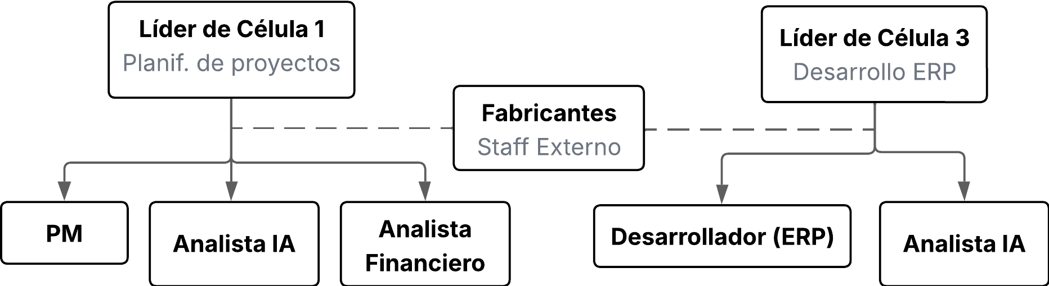

Medidas necesarias para la adopción de IA
Para implementar estas transformaciones de manera segura, eficiente y responsable, OnCompetence deberá adoptar las siguientes medidas clave:
- Política interna de uso responsable de IA
En OnCompetence, el uso de inteligencia artificial se va pensando como una herramienta que acompañe a las personas, no que las reemplace. Por eso, la empresa fue definiendo ciertos criterios para saber en qué situaciones se puede usar la IA y en cuáles no. Por ejemplo, se busca evitar automatizaciones que funcionen sin ningún tipo de supervisión humana, se prioriza la transparencia en los resultados que entrega la IA, y se tiene en cuenta que todo lo que se implemente cumpla con las leyes de cada país donde opera la empresa.
- Capacitación obligatoria para todo el personal
Desde la empresa se empezó a trabajar en talleres y espacios de formación para que todas las personas puedan aprender a usar la inteligencia artificial de manera profesional. La idea es no solo enseñar cómo funciona, sino también sacar ciertos miedos o prejuicios, como la idea de que “usar IA es hacer trampa”. Además, estas capacitaciones ayudan a entender en qué casos conviene usarla, cuándo no, y cómo sacarle verdadero provecho sin perder el criterio humano..
- Supervisión legal obligatoria para cada desarrollo
Cada vez que se quiera aplicar inteligencia artificial en un producto o servicio, va a ser clave que participe el equipo legal (ya sea interno o externo). Ellos se van a encargar de revisar si lo que se está desarrollando cumple con las leyes del país y con normas internacionales, como el RGPD o el AI Act. Esto es importante para evitar posibles sanciones o problemas legales, que pueden afectar seriamente a la empresa si no se tienen en cuenta desde el principio.
- Incorporación de perfiles técnicos especializados (Analistas IA)
Para poder implementar bien la inteligencia artificial dentro de cada célula de trabajo, va a hacer falta sumar personas con conocimientos técnicos específicos. Estos nuevos perfiles, llamados “Analistas IA”, van a tener que entender bien tanto la tecnología como el producto con el que trabajan, y también los objetivos del negocio. Su tarea principal será pensar y definir cómo aplicar la IA de forma útil, sin perder de vista lo que necesita el cliente ni lo que busca la empresa.
- Protocolo de ética y explicabilidad
Cualquier función que use inteligencia artificial tiene que poder explicarse de forma clara a quien la use. La idea es que las personas entiendan cómo se llegó a un resultado y puedan confiar en él. Para eso, se buscará evitar sesgos, asegurar que los datos usados sean válidos y que todo el proceso pueda ser seguido paso a paso. También es importante cuidar cómo se usan los datos, respetando siempre la privacidad y las reglas de cada país.

Estas medidas permiten a OnCompetence incorporar la inteligencia artificial de forma estratégica, responsable y alineada a su estructura actual, de forma tal que se la tiene como oportunidad para fortalecer sus servicios, sin alterar drásticamente su estructura. Las medidas propuestas buscan acompañar ese proceso de manera gradual, equilibrando la innovación tecnológica con la responsabilidad legal, la formación del equipo y el respeto por los valores organizacionales.
En este camino, la IA podría representar una ventaja competitiva real si se la integra con criterio, claridad y compromiso, tanto hacia los clientes como hacia el propio equipo de trabajo.

7. Conclusiones
A partir del relevamiento realizado sobre la empresa OnCompetence, pudimos aplicar de manera concreta y práctica los conceptos aprendidos durante la cursada, vinculados a la estructura organizacional, los roles, funciones y dinámicas internas de una organización real.
El análisis permitió identificar cómo una empresa de mediano tamaño, con presencia internacional, puede sostener una estructura organizativa ágil y flexible, combinando elementos de una estructura simple con características propias de la adhocracia. Esto nos permitió entender cómo se puede lograr un equilibrio entre el control centralizado y la autonomía técnica, algo fundamental en entornos dinámicos como el tecnológico.
También destacamos el valor del enfoque estratégico de la dirección general, que concentra la toma de decisiones clave sin perder cercanía con los equipos, y la relevancia de las células de trabajo como unidades operativas especializadas. Aprendimos que una estructura basada en células puede fomentar la eficiencia, la innovación y la capacidad de adaptación ante los cambios del entorno.
No obstante, uno de los aspectos críticos que identificamos es la fuerte dependencia que tiene la empresa respecto de la figura de la Dirección General. Si bien esto es característico de estructuras simples, a medida que la empresa crece y diversifica sus operaciones, esta centralización puede convertirse en un cuello de botella para la toma de decisiones, la eficiencia operativa y la sustentabilidad organizacional. La falta de actualización estructural —es decir, no pasar hacia un modelo más descentralizado y distribuido— puede generar riesgos como la sobrecarga de funciones en una sola persona, la lentitud en los procesos internos, y la dificultad para escalar sin perder control ni calidad. Este diagnóstico pone en evidencia la necesidad de anticipar una evolución organizacional coherente con el crecimiento alcanzado.
En cuanto a la gestión de personas, comprendimos cómo se puede promover una cultura organizacional humanista, con procesos de selección cuidadosos, planes de carrera personalizados y beneficios alineados a las necesidades del equipo, sin perder de vista los objetivos del negocio.
El trabajo de campo nos permitió no solo consolidar conocimientos teóricos, sino también desarrollar habilidades prácticas como el trabajo en equipo, el análisis crítico de información, la elaboración de hipótesis organizacionales y la redacción de documentos técnicos.
Finalmente, el estudio sobre la incorporación de inteligencia artificial nos llevó a reflexionar sobre los desafíos éticos, técnicos y organizativos que implica introducir nuevas tecnologías en una empresa. Entendimos que, para hacerlo de forma responsable, es necesario acompañar la innovación con políticas claras, formación adecuada y un enfoque humano en cada decisión.
En resumen, este trabajo nos brindó una experiencia enriquecedora para entender cómo operan las organizaciones reales, y nos deja aprendizajes valiosos sobre cómo diagnosticar, interpretar y proponer mejoras estructurales desde una mirada integral y crítica.

8. Anexo

Cuestionario para las entrevistas con OnCompetence.
Relaciones Externas
- ¿Quién se encarga de las tareas de relaciones externas? (En caso de no haber RE) ¿Quien se encarga de hablar con los medios públicos?
- ¿Qué suelen hacer cuando surge un problema? (Habría que aclarar que tipo de problema) ¿Y cómo se lo explican a los medios este problema?
- ¿Tienen algún protocolo de comunicación en situaciones de crisis?
- ¿Qué canales de comunicación utilizan con el público (redes sociales,prensa, etc.)?

Secretaría y Legales
- ¿Cómo se asegura el área de Secretaría de que todos los documentos y decisiones sean comunicados correctamente a las partes interesadas dentro de la empresa?
- ¿Cómo se registran y gestionan los asuntos legales dentro de la empresa ?
- ¿Trabajan con asesores externos (abogados, escribanos, etc.) o todo se maneja internamente?

Administración de Personal (Recursos Humanos)
- ¿Cómo empiezan a hacer las búsquedas para ciertos puestos de trabajo?
- ¿Cómo manejan la capacitación y el desarrollo del personal?
- ¿Tienen un plan de carrera? ¿Cómo es?

Finanzas y control
- ¿Tienen una planificación financiera? ¿Cómo es el proceso y qué herramientas utilizan?
- ¿Cómo gestionan el presupuesto anual?
- ¿Qué tipo de auditorías realizan y con qué frecuencia?
- ¿Cómo manejan los imprevistos financieros o desvíos presupuestarios? Producción/Abastecimiento
- ¿Cómo es el proceso de planificación de la producción? ¿Se terciariza algo? En caso de respuesta positiva, ¿qué cosa?
- ¿Qué medidas toman para asegurar la calidad del producto? Investigación y Desarrollo
- ¿Tienen un equipo dedicado exclusivamente a innovación y desarrollo?
- ¿Cómo priorizan en qué innovaciones invertir?
- ¿Han tenido casos exitosos de innovación que se hayan implementado?
- ¿Cuentan con diferentes etapas en el desarrollo de un producto?

Comercialización
- ¿Cómo definen su estrategia comercial?
- ¿Qué canales de venta utilizan (online, distribuidores, locales propios)?
- ¿Tienen campañas de fidelización de clientes?
- ¿Cómo evalúan la satisfacción del cliente?
- ¿Cuentan con una clasificación de los clientes?

Preguntas Generales
- ¿El organigrama está actualizado? ¿Hay áreas que no se vean reflejadas en este?
- ¿Cómo empezó la empresa? ¿Qué servicios quería satisfacer? (Leer “Quienes somos” en página web, si existe)
- ¿Cuál es la visión a largo plazo de la empresa? ¿Qué esperan cumplir o lograr en el futuro?
- ¿Qué desafíos enfrentan actualmente como empresa?
- ¿Qué cambios importantes han tenido en los últimos 5 años?
- ¿Cómo gestionan la toma de decisiones estratégicas? ¿Quienes participan?
- ¿Podrías describirme la jerarquía general de la empresa y cómo se dividen los sectores? (Para tenerlo más claro que en el organigrama.
- ¿Cuáles son las funciones o responsabilidades principales de argentina (ceo, no país. Podríamos hacer las dos preguntas igual).

Segunda Entrevista
Células de Trabajo
- En la entrevista pasada también habías comentado que cada célula tiene sus
propias relaciones con distintos fabricantes, ¿Podrías nombrar alguno por cada
célula, o por lo menos englobar qué tipo de relaciones tiene cada célula?

Paises
- ¿Qué función cumple cada país? Por ejemplo, sabemos que ARG tiene las células
de trabajo, ¿Y el resto?

Organigrama
- Figuran los tres líderes de célula, y por separado uno que se llama Soporte,
¿Qué función cumple?
- Nosotros tenemos registradas 3 asesorías externas: contable, legal y
marketing. ¿Falta alguna?
- ¿Cómo se reparten estas asesorías entre las 4 “sedes” de la empresa (USA,
Perú, Arg, Chile)?

Funciones de áreas
- ¿Cómo se maneja el área financiera en el resto de países? ¿Se gestiona desde acá?
- En el organigrama original vimos que sólamente figura Gisela Ruiz como gestión de personas, ¿Estas tareas se manejan desde Argentina para todas las sedes?

- Sobre el área de producción, en la entrevista anterior dijiste que era bastante importante la interacción entre la parte comercial, administrativa y técnica, ¿Por qué?

Preguntas sobre el área de comercialización
- ¿Cómo definen su estrategia comercial? ¿Qué criterios utilizan según cada proyecto?
- ¿Qué canales de venta utilizan (online, distribuidores, locales propios, etc)?

Preguntas sobre Investigación y Desarrollo
- En la entrevista anterior contaste que cada célula tiene sus propios proyectos de Investigación. y Desarrollo, ¿Podrías contarnos un poco cómo manejan este tipo de proyectos?
- ¿Cómo eligen los temas a investigar mediante estos proyectos (criterios, supongo que depende de cada célula)?

Preguntas Generales
- En la entrevista anterior contaste que tienen relación con varios fabricantes de software (Odoo, Creatio, Monday, etc), pero los fuiste nombrando de a poco, a medida que preguntamos. ¿Hay alguna manera de ordenar estas relaciones con fabricantes (por ejemplo, dividiéndolas por célula de trabajo)?
- En la página figuran varias redes sociales (Facebook, Instagram, Youtube, Linkedin y GitHub), pero no las usan regularmente ¿Con qué finalidad las habían creado? ¿Por qué las dejaron de usar?
- ¿Qué hacen estas personas: Focal Point, Scrum Master? ¿Cuáles son sus tareas principales?

